Додаток 1 П оложения про
громадсъкий бюджет (бюджет
участі) у місті Чернігові

Бланк-заявка пропозиції (проекту), реалізація якої відбуватиметься за рахунок коштів громадського бюджету (бюджету участі) у місті Чернігові на 201_ рік та список мешканців міста Чернігова, які
підтримують цю пропозицію (проект)

Ідентйфікаційний номер проекту
(вписує уповноважений робочий орган)

Примітка: пункти. Позначені «*»є обов, язковими для заповнення

1*.* Назва проекту (не більше: 15 слів):
Перший крок у Європу…………………………………….

2.* Вид проекту (необхідне підкреслити і поставити знак «х», який вказує сутнисть витрат):
видатки: поточні капітальні
Х

Проект буде реалізовано на території міста Чсрнігова (впишіть назву житлового масиву /мікрорайону):

РайонШерстянки……………………………………………………………………………………………………………………………………

3*Адреса , назва установи / закладу , будинку:

м. Чернігів вул.. Текстильників буд. 30……
ЗОШ№14…………………………………………………………….

4* Короткий опис проекту( не більше 50 слів)

Для створення європейських стандартів у збереженні здоров я молодого покоління України ,необхідно наповнити класи меблями , які дають змогу це зробити; одномістними партами з регулюванням висоти сидіння .

1
5.* Опис проекту ( примітка : опис проекту не повинен містити вказівки на суб,єкт , який може бути потенційним виконавцем проекту)

Парти з регульованим рівнем висоти дають змогу зберігати здоров ,я підростаючому поколінню українців.Багато дітей потерпають від сколіозу.Наявність цих парт збереже здоров ,я учням.
За час навчання діти втрачають зір, одномісні парти допоможуть розташувати учнів ближче до об ,єктів навчання.До того ж , дасть змогу організувати в класі як індивідуальні, так ігрупові види роботи у відповідності до нових програм навчання у закладах народної освіти.

6*інформація стосовно доступності ( результатів ) проекту для мешканців міста Чернігова у разі його реалізації:
(примітка:інформація щодо доступності може стоуватися , наприклад , годин роботи об єкту , можливої плати за користування, категорії мешканців , які зможуть і які не зможуть користуватись результатами реалізації даного проекту)

В результаті наповнюваності класу одномісними партами з регульованою висотою місць для сидіння настає змога удосконалювати навчальний процес, відповідно до вимог Міністерства освіти.Проводити уроки для міських семінарів вчителів початкової освіти, зустрічі обласного методичного об єднання вчителів .Це дасть змогу організовувати семінари , бесіди для батьків , школи , класу.
7.*Обгрунтування необхідності реалізації проекту, а також його бенефіціари(основеа мета реалізації проекту; проблема , якої вона стосується; запропоновані рішення; пояснення , чому саме це завання повинно бути реалізоване і яким чином його реалізація вплине на подальше життя мешканців ; основні групи мешканців, які зможуть користуватася результатами реалізації завдання)
Впроваджувати європейські стандарти у збереженні здоров ,я молодого покоління українців , щодо вимог нових програм шкільної освіти.В боротьбі з прогресуючим захворюванням учнів на сколіоз, необхідно мати парти з регулюванням висоти самої парти та сидіння,
Одномісні парти дадуть змогу зберігати зір учнів.Формувати у дітей самостійність , використовуючи особисті знання та досвід . Що в свою чергу сприятиме формуванню всебічно развитої особистості.

2
8* Орієнтовна вартість ( брутто) проекту ( всі складові проекту та їх орієнтовна вартість)
Складові завдання | Орієнтовна вартість ( брутто) , грн
1.Комплект одномісних парт та стільців 60шт. | 52.275
2. Дошка 3000 ^{Х}1000 2 шт. | 8 .420
3.Стіл для вчителя 2шт. | 5 .897
4.Шафа книжкова 4 –х дверна 802^{Х}403 ^{Х}1816 2шт. | 4.132
5.Шафа для одягу і книг 803 ^{Х}403 ^{Х}1216 2шт. | 4.862
6. Шафа книжкова з 2 шухлядами 803 ^{Х}403 ^{Х}1816 12шт. | 4.237
Разом: | 79.823
9* Список з підписами щонайменше 15 громадян України , які належать до територіальної громади міста Чернігова , мають право голосу та підтримують цю пропозицію ( проект)( окрім автора), що додається.Кожна додаткова сторінка списку повинна мати таку ж форму , за винятком позначення наступної сторінки ( необхідно додати оригінал списку у паперовій формі)
10.*Контактні данні авторів пропозиції ( проекту), які будуть загальнодоступні , у тому числі для авторів інших пропозицій мешканців , представників ЗМІ, з метою обміну думками , інформацією, можливих узгоджень і т.д.(небхідне підкреслити)
а) висловлюю свою згоду на використання моєї електронної адреси kopytko-lv@mail.ru
для зазначених вище цілей.
Підпис особи , що дає згоду на використання своєї електронної адреси …………………………………..
б)не висловлюю свою згоду на використання моєї електронної адреси для зазначених вище цілей.
Примітка:
Контактні дані авторів пропозиції ( проектів )( тільки для Чернігівської міської ради), вказують на зворотній сторінці бланку –заявки, яка є недоступною для громадськості
12. Інші додатки ( якщо стосуються):

а) фотографії , які стосуються цього проекту,

б ) мапи з зазначенням місцем реалізації проекту,

в )інші , суттєві для заявника проекту, які саме?
,,,,,,,,,,,,,,,,,,,,,,,,,,,,,,,,,,,,,,,,,,,,,,,,,,,,,,,,,,,,,,,,,,,,,,,,,,,,,,,,,,,,,,,,,,,,,,,,,,,,,,,,,,,,,,,,,,,,,,,,,,,,,,,,,,,,,,,,,,,,,,,,,,,,,,,,,,,,,,,,,,,,,,,,,,,,,,,,,,,,,,,,,,,,,,,,,,,,,,,,,,,,,,,,,,,,,,,,,,,,,,,,,,,,,,,,,,,,,,,,,,,,,,,,,,,,,,,,,,,,,,,,,,,,,,,,,,,,,,,,,,,,,,,,,,,,,,,,,,,,,,,,,,,,,,,,,,,,,,,,,,,,,,,,,,,,,,,,,,,,

3

5
Додаток.
( фотографії , які стосуються цього проекту)

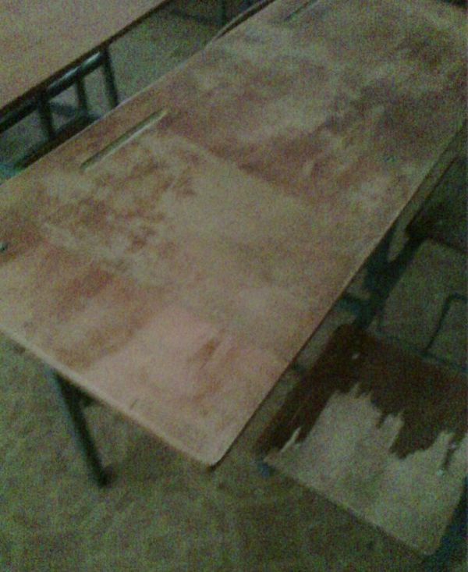

6

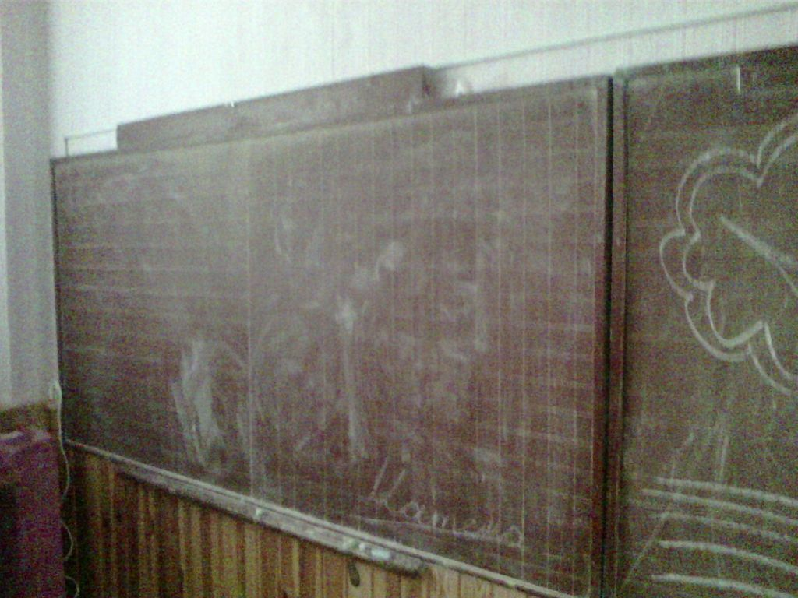

7
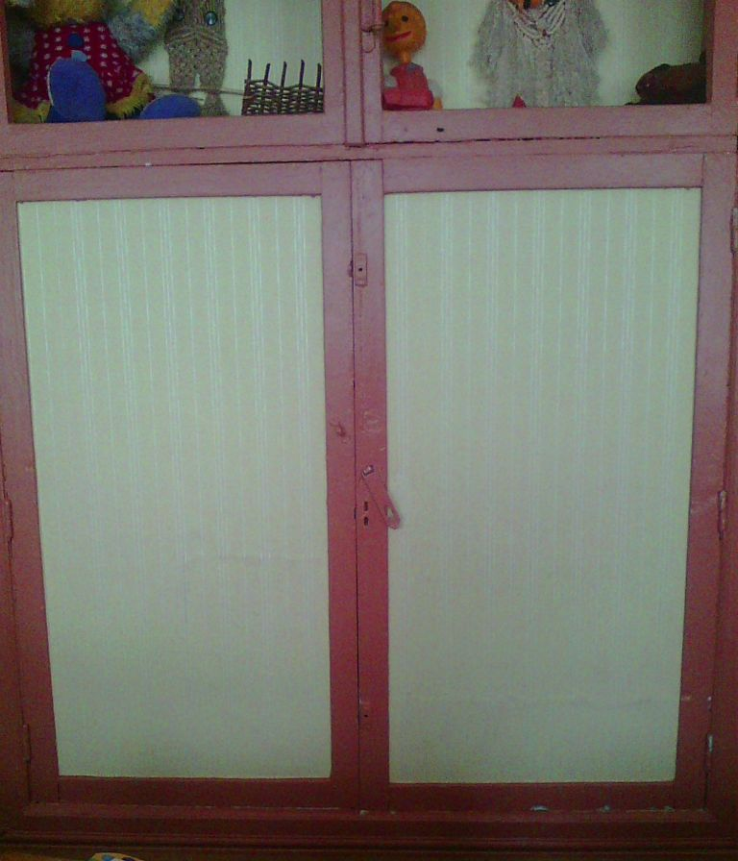

8

